3 grudnia 2021 r. Klasa VI – VII L

Język angielski
Lesson
Subject: Review. Czas Present Perfect

Dzień dobry,
Dziś poznany czas Present Perfect
Przepiszcie sobie konstrukcje zdań do zeszytu
Czasu Present Perfect używamy do opisania przeszłej czynności (nie podając, kiedy była ona wykonana. A zatem ważna jest przyczyna i jej skutek - natomiast nie jest istotne, kiedy dana czynność została (lub nie) wykonana.

Zdania twierdzące
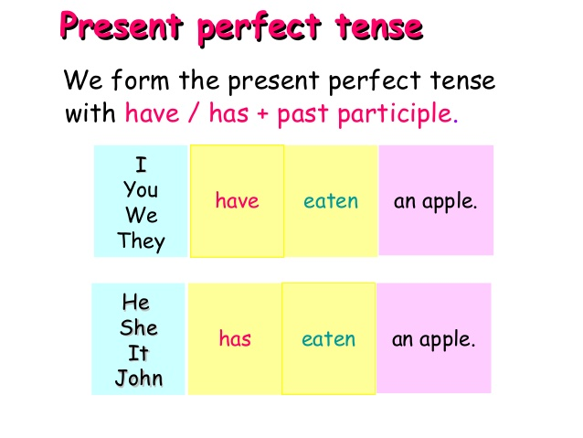
Pytania i przeczenia

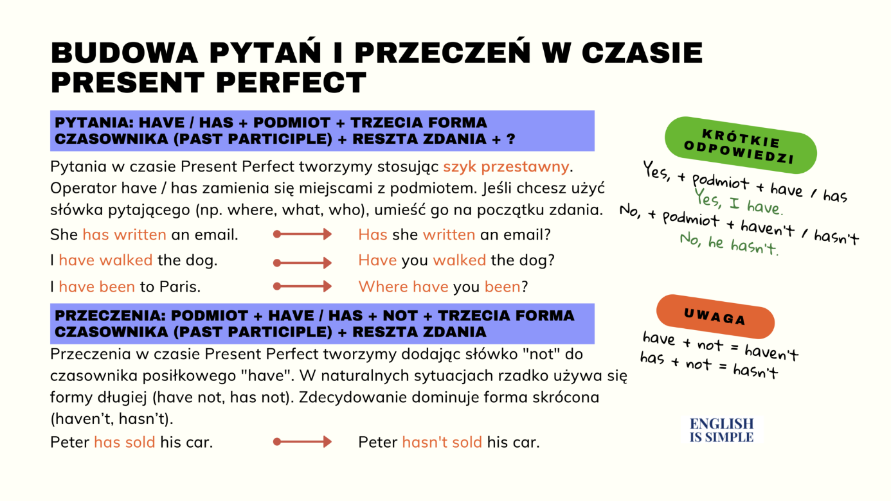

Lesson

Subject: Was czy were – kiedy używamy?
Was i were to dwie odmiany czasownika to be w czasie przeszłym w II formie. Was użyjemy w pierwszej i trzeciej osobie liczby pojedynczej czasu Past Simple. Natomiast were użyjemy w pozostałych przypadkach w czasie Past Simple. Oto jak graficznie przedstawia się użycie was/were.
Osoba + was/were
CZASOWNIK TO BE W PAST SIMPLE
liczba pojedyncza | liczba mnoga
I was | We were
You were | You were
He was | They were
She was
It was

Zapamiętaj!
Przeczenie w zdaniach z czasownikiem to be tworzy się poprzez dodanie not.
Osoba + was/were + not + reszta zdania
I was not happy with my birthday gift.
You were not here this morning.
W przeczeniach możemy użyć skrótów.
was + not = wasn’t
were + not + weren’t
Pytanie w zdaniach z was/were tworzy się poprzez inwersję.
Was/were + osoba + reszta zdania
Was she at the gym last night?
Were they on time?

03.12.2021 plastyka kl. VI – VII L
Temat: Zapoznanie z dziełami Jana Matejki.

Zapoznaj się z informacjami o bohaterze naszej dzisiejszej lekcji.
https://www.youtube.com/watch?v=jvUsMSaoSws
Sprawdź, ile pamiętasz. Spróbuj rozwiązać quiz o obrazach Jana Matejki. (Podpowiem tylko, że ostatnie pytanie dotyczy obrazu: „Stańczyk”).
https://learningapps.org/view992585

Wychowanie fizyczne

Temat 3 sp

3. Wejdź na adres: YouTube – joga dla początkujących -zdrowy kręgosłup.
Wykonaj ćwiczenia.

Temat 4 sp

4. Wejdź na adres: Ćwiczenia ze skakanką Karolina Kostorz.
Wykonaj ćwiczenia

Fizyka
Dzień dobry,
Dzisiaj powtórzymy poznane wiadomości z działu Cząsteczkowa budowa ciał Proszę rozwiązać test:https://www.memorizer.pl/test/13109/test-czasteczkowa-budowa-cial/0 Jeśli zdobyłeś więcej niż 50% to pochwal się swoim wynikiem, jeśli napisałeś słabiej to zrób test kilka razy, aż do chwili uzyskania lepszego wyniku.

Pozdrawiam
Lilianna Głowacz

VI – REWALIDACJE – 03.12.
Dzień dobry!
Oto zadanie na dziś:
Z każdego wyrazu usuń jedną sylabę tak, żeby powstało inne słowo – tak jak w przykładzie.. Zapisz nowo powstałe wyrazy.
kawałek - ..........wałek...................
dolina - .........................................
okopy – .........................................
kalosze – .........................................
przelew – .........................................
cebula – .........................................
balkon – .........................................
sałata – .........................................
rachunek – .........................................
burak – .........................................
wagary – .........................................
kozaki - .........................................
gokarty – .........................................
fokarium - .........................................

VI – DEUTSCH / 03.12.
Thema: Wo kann man Eis essen? – Tätigkeiten.
Zapisz:
Wo? - gdzie?
kann man – można
Eis essen – zjeść lody
Treffpunkte – miejsca spotkań | Tätigkeiten – czynności
in der Eisdiele – w lodziarni | Eis essen – jeść lody
im Kino – w kinie | Filme sehen – oglądać filmy
in der Turnhalle – w hali sportowej | Basketball spielen – grać w koszykówkę
im Tennisclub – w klubie tenisowym | Tennis spielen – grać w tenisa
im Skatepark – w skateparku | skaten – jeździć na desce
im Einkaufszentrum – w galerii handlowej | einkaufen gehenn – iść na zakupy
im Schwimmbad – na basenie | Schwimmen - pływać

Pytanie: Wo kann man.....................? – Gdzie można.............?
/czynność/

Odpowiedź: Im / in der ...........................kann man ........................................ .
/miejsce/ /czynność/

W ................................ można ............................................. .

Odpowiedz na pytania:
Wo kann man Basketballspielen?
In der ......................................... kann man Basketball spielen.
Wo kann man Filme sehen?
Im ............................... kann man .................... .................... .

Schőnes Wochenende und bis Montag/ Miłego weekendu i do poniedziałku!

Przedmiot: Chemia

Klasa: VII L

Proszę zdjęcie zeszytu z notatką przesłać na mojego maila: karolina.gzyl@onet.pl
Chciałabym sprawdzić i ocenić Wasze zeszyty.
Proszę pisać na maila lub kontakt na Messengerze.

Temat: Masa atomowa i cząsteczkowa.

1. Masa atomowa- masa danego atomu, wyrażona w [u].

2. Masa cząsteczkowa- suma mas atomowych cząsteczki, wyrażona w [u].

3. 1u = 1, 66·10⁻²⁴g

4. Zadanie.

Oblicz masę cząsteczkową O₂.

mo=16u

mo₂= 16u * 2

mo₂= 32u

Odpowiedź: Masa cząsteczkowa tlenu wynosi 32u.

ZAJĘCIA ROZWIJAJĄCE KOMPETENCJE EMOCJONALNO-SPOŁECZNE
TEMAT: O szacunku dla rodziców.
1. Obejrzyjcie filmik:
mailto:https://www.youtube.com/watch?v=EyPtGJn4jKI&ab_channel=E-humanistyka
1. Zastanówcie się, czy Wy szanujecie swoich rodziców.
2. Napiszcie na kartce, jak pomagacie rodzicom w domowych obowiązkach.

3. Zróbcie dzisiaj coś miłego dla rodziców.

